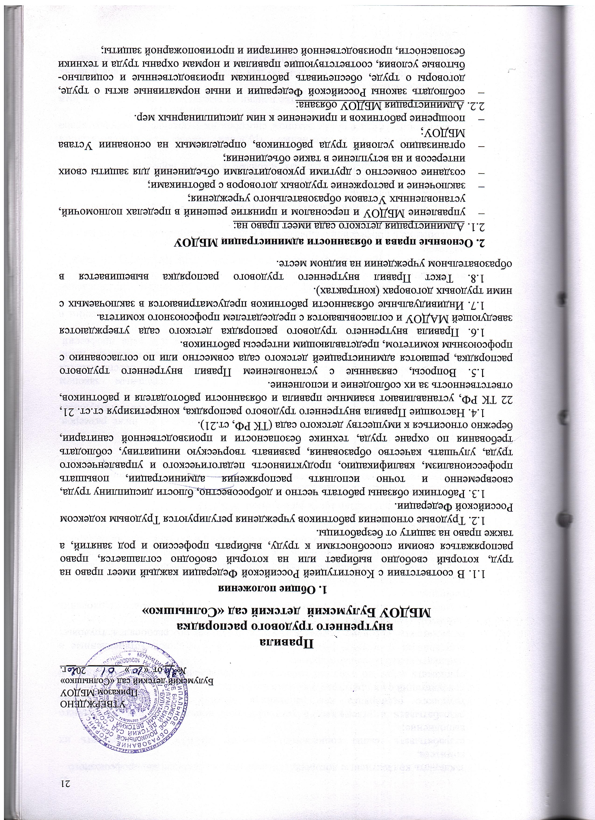 заключать коллективные договоры (соглашения) по требованию профсоюзного комитета;
- разрабатывать планы социального развития МБДОУ и обеспечивать их выполнение;
- разрабатывать и утверждать в установленном порядке правила внутреннего трудового распорядка для работников МБДОУ после предварительных консультаций с их представительными органами;
- принимать меры по участию работников в управлении МБДОУ, укреплять и развивать социальное партнерство;
- выплачивать в полном объеме заработную плату в сроки, установленные в коллективном договоре, правилах внутреннего трудового распорядка, трудовых договорах (контрактах);
- осуществлять социальное, медицинское и иные виды обязательного страхования работников;
- создавать условия, обеспечивающие охрану жизни и здоровья учащихся, воспитанников и работников, предупреждать их заболеваемость и травматизм, контролировать знание и соблюдение работниками требований инструкции по технике безопасности, производственной санитарии и гигиене, правил пожарной безопасности.
3. Основные права и обязанности работников МБДОУ
3.1. Работник МБДОУ имеет право на:
- работу, отвечающую его профессиональной подготовке и квалификации;
- производственные и социально - бытовые условия, обеспечивающие безопасность и соблюдение требований гигиены труда;
- охрану труда;
- оплату труда без какой бы то ни было дискриминации и не ниже размеров, установленных Правительством Российской Федерации для соответствующих профессионально - квалификационных групп работников;
- отдых, который гарантируется установленной федеральным законом максимальной продолжительностью рабочего времени и обеспечивается предоставлением еженедельных выходных дней, праздничных нерабочих дней, оплачиваемых ежегодных отпусков, сокращенного дня для ряда профессий, работ и отдельных категорий работников;
- профессиональную подготовку, переподготовку и повышение квалификации в соответствии с планами социального развития учреждения;
- получение квалификационной категории при успешном прохождении аттестации;
- возмещение ущерба, причиненного его здоровью или имуществу в связи с работой;
- объединение в профессиональные союзы и другие организации, представляющие интересы работников;
- досудебную и судебную защиту своих трудовых прав и квалифицированную юридическую помощь;
- пособие по социальному страхованию, социальное обеспечение по возрасту, а также в случаях, предусмотренных законами и иными нормативно-правовыми актами;
- индивидуальные и коллективные трудовые споры с использованием установленных федеральным законом способов их разрешения, включая право на забастовку;
- получение в установленном порядке пенсии за выслугу лет до достижения ими пенсионного возраста;
- ежемесячную денежную компенсацию для педагогических работников в целях обеспечения их книгоиздательской продукцией и педагогическими изданиями;
- свободу выбора и использования методик обучения и воспитания, учебных пособий и материалов, методов оценки развития воспитанников.
3.2. Работник обязан:
- строго выполнять обязанности, возложенные на него трудовым законодательством, должностными инструкциями;
- соблюдать трудовую дисциплину, работать честно и добросовестно;
- своевременно и точно исполнять распоряжения руководителя, использовать рабочее время для производительного труда, воздерживаться от действий, мешающих другим работникам выполнять их трудовые обязанности;
- повышать качество работы, выполнять установленные нормы труда;
- принимать активные меры по устранению причин и условий, нарушающих нормальный ход учебно-воспитательного процесса;
- содержать свое рабочее оборудование и приспособления в исправном состоянии, поддерживать чистоту на рабочем месте, соблюдать установленный порядок хранения материальных ценностей и документов;
- эффективно использовать учебное оборудование, экономно и рационально расходовать сырье, энергию и другие материальные ресурсы;
- соблюдать законные права и свободы воспитанников;
- поддерживать постоянную связь с родителями (законными представителями) воспитанников.
4. Порядок приема, перевода и увольнения работников
4.1. Порядок приема на работу
4.1.1. Работники реализуют свое право на труд путем заключения трудового договора о работе в данном образовательном учреждении.
4.1.2. Трудовой договор заключается в письменной форме (ст.57 ТК РФ) путем составления и подписания сторонами единого правового документа, отражающего их согласованную волю по всем существенным условиям труда работника. Один экземпляр трудового договора хранится в учреждении, другой – у работника.
4.1.3. При приеме на работу работник обязан предъявить администрации образовательного учреждения:
- паспорт или иной документ, удостоверяющий личность;
- трудовую книжку, за исключением случаев, когда трудовой договор заключается впервые или работник поступает на работу на условиях совместительства;
- медицинскую книжку;
- страховое свидетельство государственного пенсионного страхования;
- документы воинского учета - для военнообязанных и лиц, подлежащих призыву на военную службу;
- документ об образовании, о квалификации или наличии специальных знаний - при поступлении на работу, требующую специальных знаний или специальной подготовки;
- справку о наличии (отсутствии) судимости и (или) факта уголовного преследования либо о прекращении уголовного преследования по реабилитирующим основаниям, выданную в порядке и по форме, которые устанавливаются федеральным органом исполнительной власти, осуществляющим функции по выработке и реализации государственной политики и нормативно-правовому регулированию в сфере внутренних дел, - при поступлении на работу, связанную с деятельностью, к осуществлению которой в соответствии с настоящим Кодексом, иным федеральным законом не допускаются лица, имеющие или имевшие судимость, подвергающиеся или подвергавшиеся уголовному преследованию.
Прием на работу без предъявления указанных документов не допускается.
4.1.5. Прием на работу оформляется приказом заведующей детского сада на основании письменного трудового договора. Приказ объявляется работнику под расписку (ст. 68 ТК РФ).
4.1.6. Фактическим допущение к работе считается после заключения трудового договора, независимо от того, был ли прием на работу надлежащим образом оформлен (ст. 61 ТК РФ).
4.1.7. В соответствии с приказом о приеме на работу администрация образовательного учреждения обязана в недельный срок сделать запись в трудовой книжке работника согласно Инструкции о порядке ведения трудовых книжек на предприятиях, в учреждениях и организациях.
На работающих по совместительству трудовые книжки ведутся по основному месту работы.
4.1.8. Трудовые книжки работников хранятся в МБДОУ как документы строгой отчетности.
Трудовая книжка заведующей МБДОУ хранится в МКУ «Хоринское управление образования».
4.1.9. С каждой записью, вносимой на основании приказа в трудовую книжку, администрация МБДОУ знакомит ее владельца под расписку в личной карточке.
4.1.10. На каждого работника МБДОУ ведется личное дело, состоящее из заверенной копии приказа о приеме на работу, копии документа об образовании и профессиональной подготовке, медицинского заключения об отсутствии противопоказаний к работе в образовательном учреждении, документов, предъявляемых при приеме на работу вместо трудовой книжки, аттестационного листа.
Здесь же хранится один экземпляр письменного трудового договора.
4.1.11. Заведующая МБДОУ вправе предложить работнику заполнить листок по учету кадров, автобиографию для приобщения к личному делу.
4.1.12. Личное дело работника хранится в МБДОУ, в том числе и после увольнения, до достижения им возраста 75 лет.
4.1.13. О приеме работника в МБДОУ делается запись в Книге учета личного состава.
4.1.14. При приеме на работу работник должен быть ознакомлен (под расписку) с учредительными документами и локальными правовыми актами учреждения, соблюдение которых для него обязательно, а именно: с Уставом МБДОУ, Правилами внутреннего трудового распорядка, Коллективным трудовым договором, Должностной инструкцией, Инструкцией по охране труда, Правилами по технике безопасности, пожарной безопасности, санитарно - гигиеническими правилами и другими нормативно-правовыми актами образовательного учреждения, упомянутыми в трудовом договоре.
4.2. Отказ в приеме на работу
4.2.1. Подбор и расстановка кадров относится к компетенции администрации МБДОУ, поэтому отказ администрации в заключении трудового договора не может быть оспорен в судебном порядке, за исключением случаев, предусмотренных законом.
4.3. Перевод на другую работу
4.3.1. Требование от работника выполнения работы, не соответствующей специальности, квалификации, должности либо с изменением размера заработной платы, льгот и других условий труда, обусловленных трудовым договором, обычно связано с его переводом на другую работу.
Такой перевод допускается только с согласия работника (ст.72 ТК РФ).
4.3.2. Перевод на другую работу в пределах МБДОУ оформляется приказом руководителя, на основании которого делается запись в трудовой книжке работника (за исключением случаев временного перевода).
4.3.3. Перевод на другую работу без согласия работника возможен лишь в случаях, предусмотренных ст.ст.72, 74 ТК РФ. Об изменении существенных условий труда работник должен быть поставлен в известность за два месяца в письменном виде.
4.4. Прекращение трудового договора
4.4.1. Прекращение трудового договора может иметь место только по основаниям, предусмотренным законодательством (гл.13 ТК РФ).
4.4.2. Работник имеет право расторгнуть трудовой договор (контракт), заключенный на неопределенный срок, предупредив об этом администрацию письменно за две недели (ст.80 ТК РФ).
При расторжении трудового договора по уважительным причинам, предусмотренным действующим законодательством, администрация может расторгнуть трудовой договор в срок, о котором просит работник.
Независимо от причин прекращения трудового договора администрация МБДОУ обязана:
- издать приказ об увольнении работника с указанием статьи, а в необходимых случаях и пункта (части) статьи ТК, послужившей основанием прекращения трудового договора;
- выдать работнику в день увольнения оформленную трудовую книжку.
4.4.3. Днем увольнения считается последний день работы.
4.4.4. Записи о причинах увольнения в трудовую книжку должны производиться в точном соответствии с формулировками действующего законодательства.
При получении трудовой книжки в связи с увольнением работник расписывается в личной карточке формы Т-2 и в книге учета движения трудовых книжек и вкладышей к ним.
5. Рабочее время и время отдыха
5.1. Рабочее время педагогических работников определяется Правилами внутреннего трудового распорядка детского сада, а также учебным расписанием и должностными обязанностями, возлагаемыми на них Уставом этого учреждения и трудовым договором, годовым календарным учебным графиком, графиком сменности.
5.2. В МБДОУ устанавливается 5-дневная рабочая неделя с двумя выходными днями.
5.3. Продолжительность рабочего времени, а также минимальная продолжительность ежегодного оплачиваемого отпуска педагогическим работникам детского сада устанавливается ТК РФ и иными правовыми актами РФ с учетом особенностей их труда.
5.4. Учебная нагрузка педагогического работника МБДОУ оговаривается в трудовом договоре.
5.4.1. Трудовой договор может быть заключен на условиях работы с учебной нагрузкой менее чем установлено за ставку заработной платы, в следующих случаях:
- по соглашению между работником и администрацией МБДОУ;
- по просьбе беременной женщины или имеющей ребенка в возрасте до 14 лет (ребенка-инвалида до 16 лет), в том числе находящегося на ее попечении, или лица, осуществляющего уход за больным членом семьи в соответствии с медицинским заключением, когда администрация обязана установить им неполный рабочий день и неполную рабочую неделю.
5.4.2. Уменьшение или увеличение учебной нагрузки воспитателя в течение учебного года по сравнению с учебной нагрузкой, оговоренной в трудовом договоре или приказе заведующей, возможны только по взаимному согласию сторон.
Если работник не согласен на продолжение работы в новых условиях, то трудовой договор прекращается.
5.4.3. Для изменения учебной нагрузки по инициативе администрации согласие работника не требуется в случаях:
а) временного перевода на другую работу в связи с производственной необходимостью (ст.74 ТК РФ), например для замещения отсутствующего педагога (продолжительность выполнения работником без его согласия увеличенной учебной нагрузки в таком случае не может превышать одного месяца в течение календарного года);
б) простоя, когда работники могут переводиться с учетом их специальности и квалификации на другую работу в том же учреждении на все время простоя;
в) восстановления на работе воспитателя, ранее выполнявшего эту учебную нагрузку;
г) возвращения на работу женщины, прервавшей отпуск по уходу за ребенком до достижения им возраста трех лет или после окончания этого отпуска.
5.4.4. Учебная нагрузка педагогическим работникам на новый учебный год устанавливается заведующей МБДОУ по согласованию с профсоюзным комитетом с учетом мнения трудового коллектива (обсуждение нагрузки на методических объединениях, педсоветах и др.) до ухода работника в отпуск, но не позднее сроков, за которые он должен быть предупрежден о возможном изменении в объеме учебной нагрузки.
5.4.5. При проведении тарификации педагогов на начало нового финансового года объем учебной нагрузки каждого педагога устанавливается приказом заведующей по согласованию с профсоюзным комитетом, мнение которого как коллегиального органа должно быть оформлено в виде решения, принятого на специальном заседании с составлением соответствующего протокола.
5.5. Расписание занятий составляется и утверждается администрацией МБДОУ с учетом обеспечения педагогической целесообразности, соблюдения санитарно гигиенических норм и максимальной экономии времени педагога.
5.6. Продолжительность рабочего дня обслуживающего персонала и рабочих определяется графиком сменности, составленным с соблюдением установленной продолжительности рабочего времени за неделю или другой учетный период, и утверждается заведующей МБДОУ.
5.6.1. В графике указываются часы работы и перерывы для приема пищи. Порядок и время приема пищи устанавливаются заведующей МБДОУ по согласованию с профсоюзным комитетом.
5.7. Очередность предоставления ежегодных оплачиваемых отпусков устанавливается администрацией МБДОУ по согласованию с профсоюзным комитетом с учетом необходимости обеспечения нормальной работы учреждения и благоприятных условий для отдыха работников.
5.8. Педагогическим работникам запрещается:
- изменять по своему усмотрению расписание занятий и график работы;
- отменять, изменять продолжительность занятий и перерывов между ними;
- удалять детей с занятий;
- курить в помещении детского сада.
5.9. Запрещается:
- отвлекать педагогических работников в учебное время от их непосредственной работы для выполнения разного рода мероприятий и поручений, не связанных с производственной деятельностью;
- созывать в рабочее время собрания, заседания и всякого рода совещания по общественным делам;
- присутствие на занятиях посторонних лиц без разрешения администрации МБДОУ;
- входить в группу после начала занятия. Таким правом в исключительных случаях пользуется только заведующая МБДОУ и ее заместители;
- делать педагогическим работникам замечания по поводу их работы во время проведения занятий и в присутствии детей.
6. Поощрения за успехи в работе
6.1. За добросовестный труд, образцовое выполнение трудовых обязанностей, успехи в обучении и воспитании детей, новаторство в труде и другие достижения в работе применяются следующие формы поощрения работника (ст. 191 ТК РФ):
- объявление благодарности;
- стимулирующие выплаты за результативность работы;
- награждение ценным подарком;
- награждение почетной грамотой;
- представление к званию лучшего по профессии.
6.2. Поощрения применяются администрацией МБДОУ совместно или по согласованию с профсоюзным комитетом.
6.3. Поощрения объявляются в приказе по МБДОУ, доводятся до сведения коллектива и заносятся в трудовую книжку работника.
6.4. Работникам, успешно и добросовестно выполняющим свои трудовые обязанности, предоставляются в первую очередь преимущества и льготы в области социально - культурного и жилищно - бытового обслуживания (путевки в санатории и дома отдыха, улучшение жилищных условий и т.п.). Таким работникам предоставляется также преимущество при продвижении по работе.
6.5. За особые трудовые заслуги работники представляются в вышестоящие органы к поощрению, к награждению орденами, медалями, почетными грамотами, нагрудными значками и к присвоению почетных званий и др.
7. Трудовая дисциплина
7.1. Работники МБДОУ обязаны подчиняться администрации, выполнять ее указания, связанные с трудовой деятельностью, а также приказы и предписания, доводимые с помощью служебных инструкций или объявлений.
7.2. Работники, независимо от должностного положения, обязаны проявлять взаимную вежливость, уважение, терпимость, соблюдать служебную дисциплину, профессиональную этику.
7.3. За нарушение трудовой дисциплины, т.е. неисполнение или ненадлежащее исполнение по вине работника возложенных на него трудовых обязанностей (документы, устанавливающие трудовые обязанности работников детского сада, перечислены выше), администрация вправе применить следующие дисциплинарные взыскания (ст. 192 ТК РФ):
- замечание;
- выговор;
- увольнение по соответствующим основаниям.

Мнение профсоюзного комитета учтено
«___»__________ 20___ г.

Председатель ПК:
____________ Цыдыпова Т.Р.

